Opdracht 2.7P Technologie in de stal
Loop rond op het bedrijf en kijk, welke technologie zie je?

Afbeelding | Aanwezig op dit bedrijf?
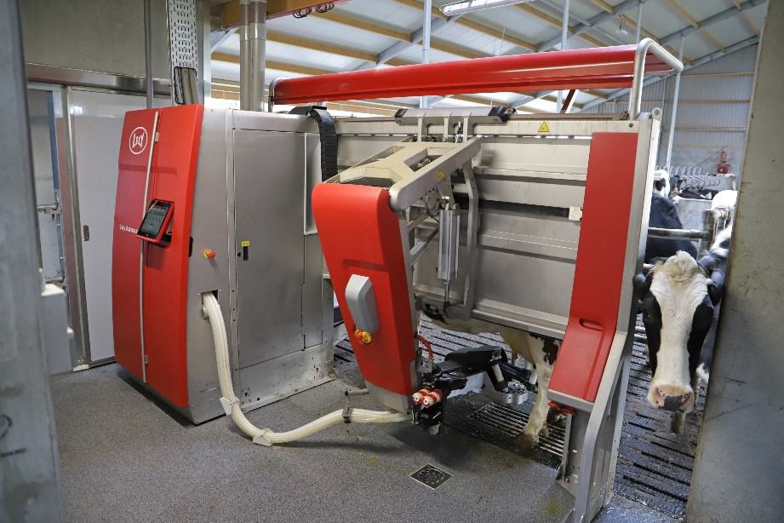
Melkrobot
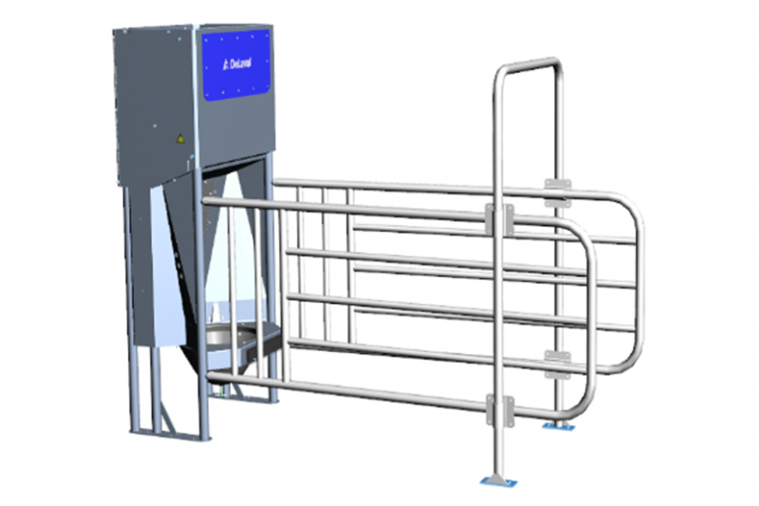
Krachtvoerbox
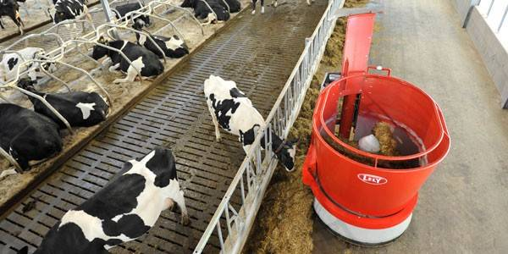

Ruwvoerrobot
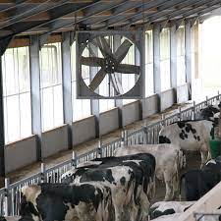
Automatische ventilator
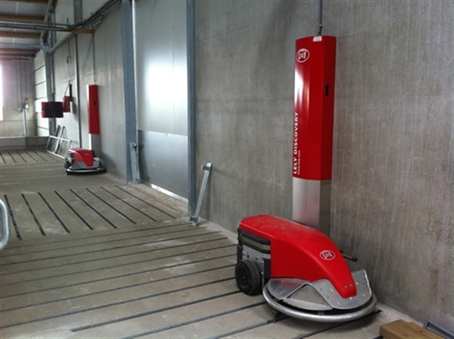
Mestschuifrobot
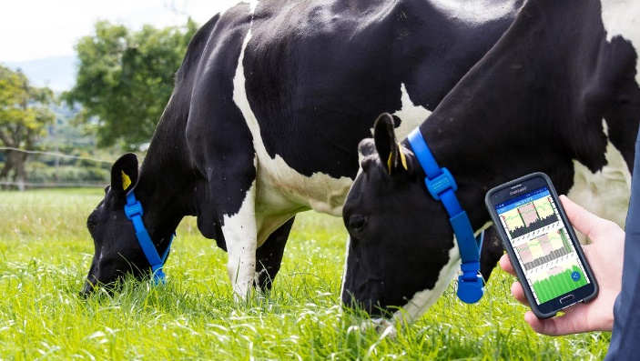
PC en app’s

Zijn er nog andere dingen aanwezig? Zo ja, wat dan?
…………………………………………………………………………………………………………………………………………………………………………………………………………………………………………………………………………………………………………………………………………………………………………………………………………

Wat zijn de voordelen voor de melkveehouder?

…………………………………………………………………………………………………………………………………………………………………………………………………………………………………………………………………………………………………………………………………………………………………………………………………………………………………………………………………………………………………………….

Past de technologie bij een verhoogd dierwelzijn? Leg uit op welke manier.
…………………………………………………………………………………………………………………………………………………………………………………………………………………………………………………………………………………………………………………………………………………………………………………………………………………………………………………………………………………………………………………………………………………………………………………………………………………………………………………………………………………………………………………

